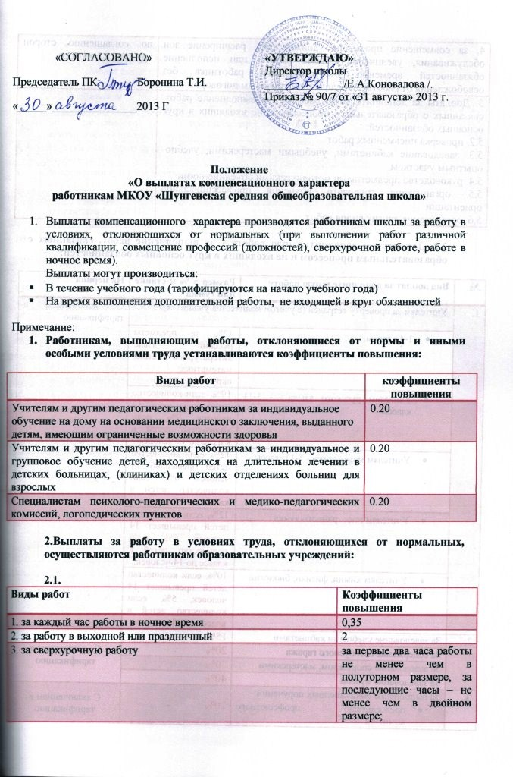

«СОГЛАСОВАНО»  Председатель ПК: Боронина Т.И.  «_____»_______________2013 Г | «УТВЕРЖДАЮ»  Директор школы  ______________/Е.А.Коновалова /.  Приказ № 90/7 от «31 августа» 2013 г.
Положение
«О выплатах компенсационного характера
работникам МКОУ «Шунгенская средняя общеобразовательная школа»

- Выплаты компенсационного характера производятся работникам школы за работу в условиях, отклоняющихся от нормальных (при выполнении работ различной квалификации, совмещение профессий (должностей), сверхурочной работе, работе в ночное время).
Выплаты могут производиться:
- В течение учебного года (тарифицируются на начало учебного года)
- На время выполнения дополнительной работы, не входящей в круг обязанностей

Примечание:
- Работникам, выполняющим работы, отклоняющиеся от нормы и иными особыми условиями труда устанавливаются коэффициенты повышения:

Виды работ | коэффициенты повышения
- Учителям и другим педагогическим работникам за индивидуальное обучение на дому на основании медицинского заключения, выданного детям, имеющим ограниченные возможности здоровья | 0.20
Учителям и другим педагогическим работникам за индивидуальное и групповое обучение детей, находящихся на длительном лечении в детских больницах, (клиниках) и детских отделениях больниц для взрослых | 0.20
Специалистам психолого-педагогических и медико-педагогических комиссий, логопедических пунктов | 0.20

2.Выплаты за работу в условиях труда, отклоняющихся от нормальных, осуществляются работникам образовательных учреждений:

2.1.
Виды работ | Коэффициенты повышения
1. за каждый час работы в ночное время | 0,35
2. за работу в выходной или праздничный | 2
3. за сверхурочную работу | за первые два часа работы не менее чем в полуторном размере, за последующие часы – не менее чем в двойном размере;
4. за совмещение профессий (должностей), расширение зон обслуживания, увеличение объема работы или исполнение обязанностей временно отсутствующего работника без освобождения от работы, определенной трудовым договором | по соглашению сторон трудового договора
5. Доплаты за дополнительную работу – за выполнение работ, связанных с образовательным процессом и не входящих в круг основных обязанностей:
5.2. проверка письменных работ
5.3. заведование кабинетами, учебными мастерскими, учебно-опытным участком
5.4. руководство предметными методическими объединениями
5.5. организация трудового обучения профессиональной ориентации
5.6. организация других видов работ

2.2. Доплаты за дополнительную работу – за выполнение работ, связанных с образовательным процессом и не входящих в круг основных обязанностей:

№ | Вид доплат за дополнительную работу | Размер в % к ставке или сумма | На период
1. | Учителям за проверку тетрадей (с учетом количества учащихся): |  | С включением в тарификацию
1. | - 1-4 классы. | 12% за предметы русский язык, литературное чтение, математика, окружающий мир | С включением в тарификацию
1. | - Учителям русского языка - 5-11 классы | 19%, если количество детей превышает 14 человек, 9%, если количество детей в классе до 14 человек. | С включением в тарификацию
1. | - Учителям математики - 5-11классы | 12%, если количество детей превышает 14 человек, 6%, если количество детей в классе до 14 человек. | С включением в тарификацию
1. | - Учителям иностранного языка | 12%, если количество детей превышает 14 человек, 6%, если количество детей в классе до 14 человек. | С включением в тарификацию
1. | - Учителям химии, физики, биологии | 10%, если количество детей превышает 14 человек, 5%, если количество детей в классе до 14 человек. | С включением в тарификацию
2. | За заведование учебными кабинетами | 15% | С включением в тарификацию
2. | За содержание автобусного гаража | 20% | С включением в тарификацию
2. | За заведование спортзалом, мастерскими | 30% | С включением в тарификацию
2. | За заведование музеем | 40% | С включением в тарификацию
3. | За выполнение общественных поручений:  - председателю профсоюзного комитета  - инспектора по охране прав детства  - в должности начальника лагеря (разовая выплата в июне)  - в должности механика, выпускающего в рейс школьный автобус | 20%  10%  4000 р  600 р | С включением в тарификацию
4. | За руководство предметными методическими объединениями: | 20% | С включением в тарификацию
5. | За работу по охране труда и ТБ с учащимися и персоналом | 20% | С включением в тарификацию
6. | За организацию и проведение работы по БДД и ПДД | 2000 р | С включением в тарификацию
7 | За организацию подвоза | 2000 р | С включением в тарификацию
8 | За организацию ОППТ | 10% | С включением в тарификацию
9 | За составление и корректировку расписания | 65% | С включением в тарификацию
10 | За составление и ведение базы данных одаренных школьников | 15% | С включением в тарификацию
11 | За организацию работ по информатизации школы | До одного должностного оклада | С включением в тарификацию
12 | За ведение мониторингов различных уровней | До 2000 р | С включением в тарификацию
13 | Ответственный за работу с сайтом школы | До 2000 р | С включением в тарификацию
14 | За ведение протоколов педсоветов, совещаний при администрации | 10% | С включением в тарификацию
15 | Подготовка отчетных документов материально-ответственных лиц | 1000 р | С включением в тарификацию
16 | За работу с библиотечным фондом | 25% | С включением в тарификацию
17 | За организацию питания | 60% | С включением в тарификацию
18 | За работу в группах, получившихся при делении класса, численностью менее 20 человек. | Стоимость часа на момент тарификации | С включением в тарификацию
19 | За ненормированный рабочий день водителя | 50% | С включением в тарификацию
20 | За классное руководство | 25% при количестве детей в классе от 20 чел., 12% при количестве детей в классе до 20 чел. | С включением в тарификацию

